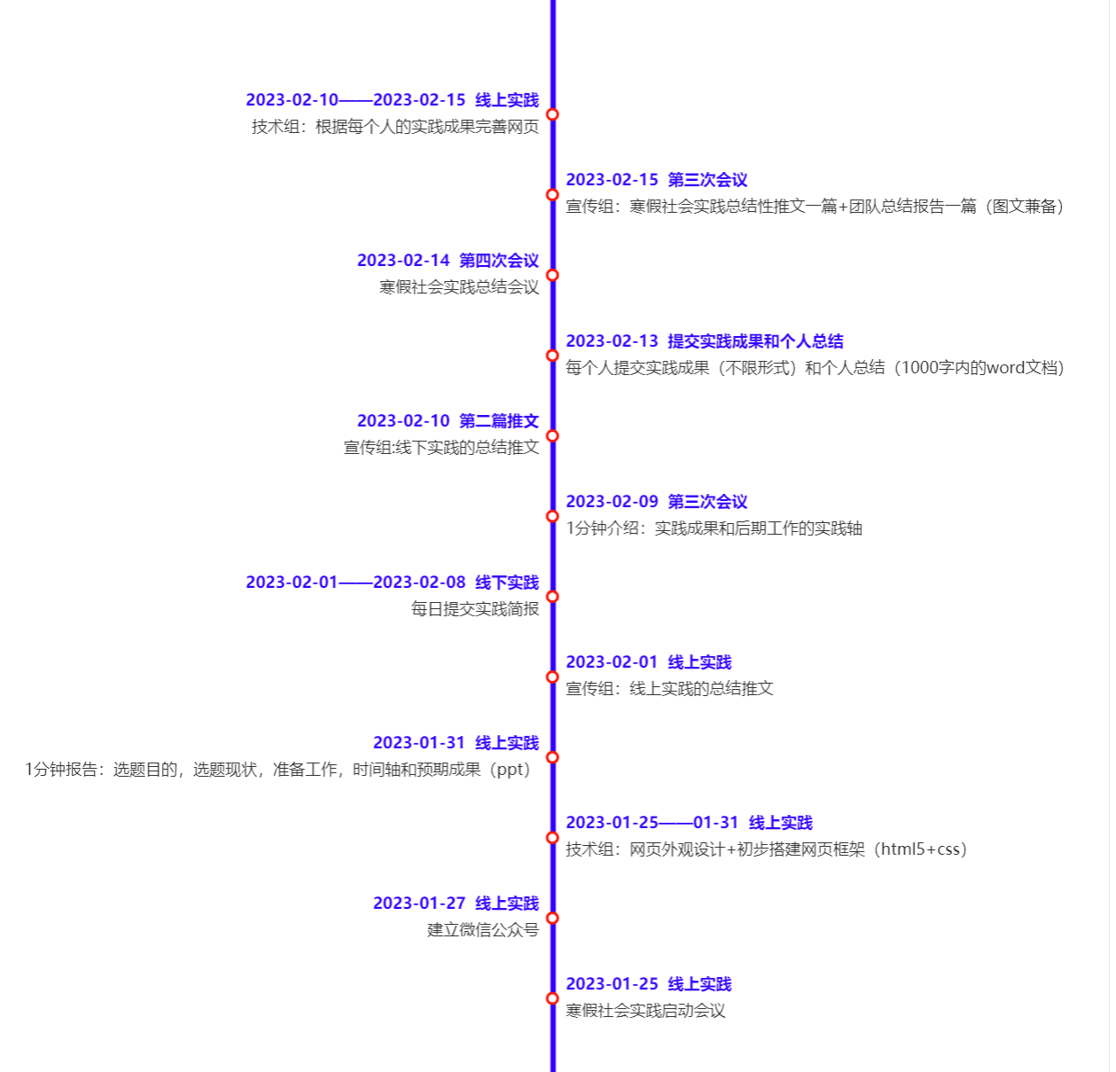

注意：下一次会议在2023-01-31日,每个人准备10页以内的ppt进行一分钟汇报

宣传组：10-15人，推文、新闻稿和团队总结



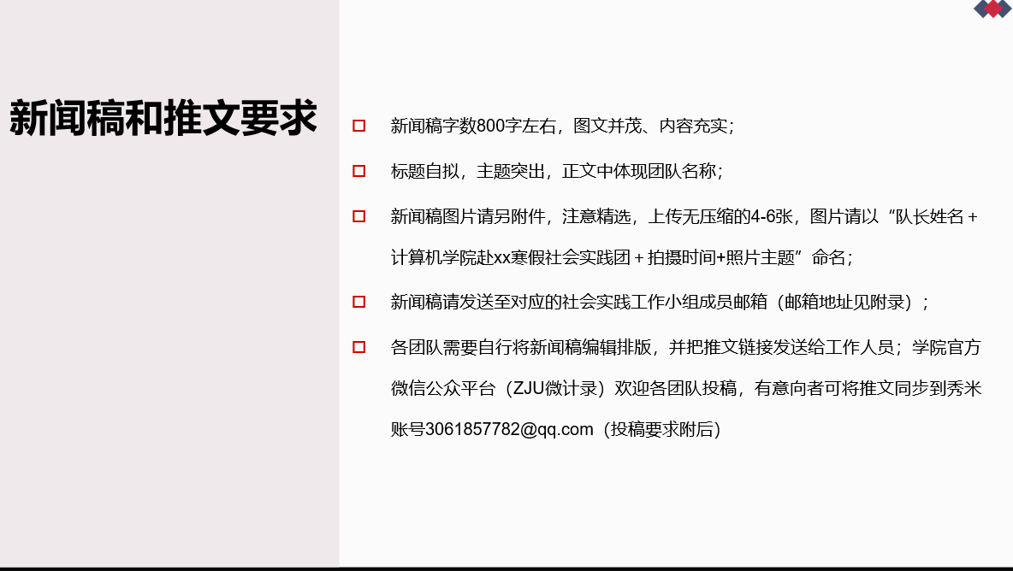

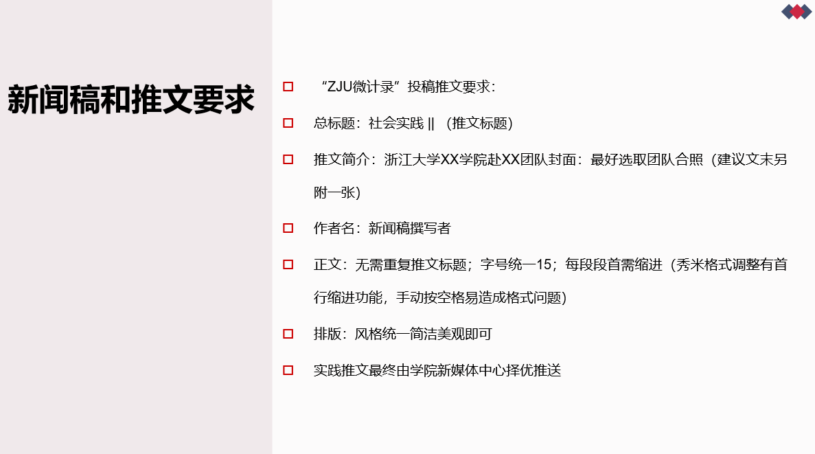

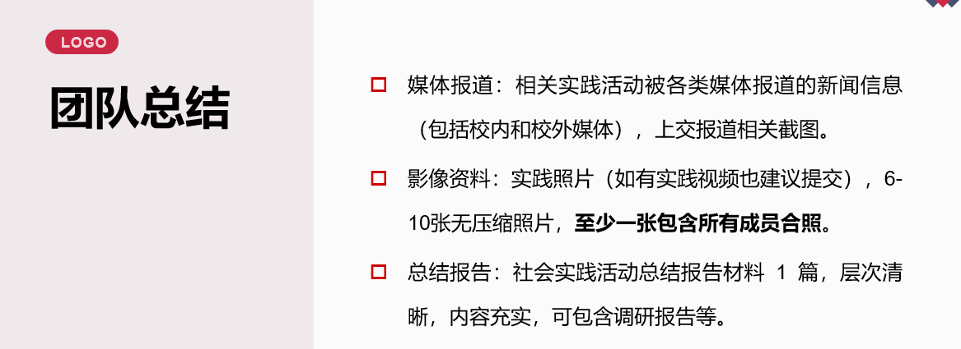

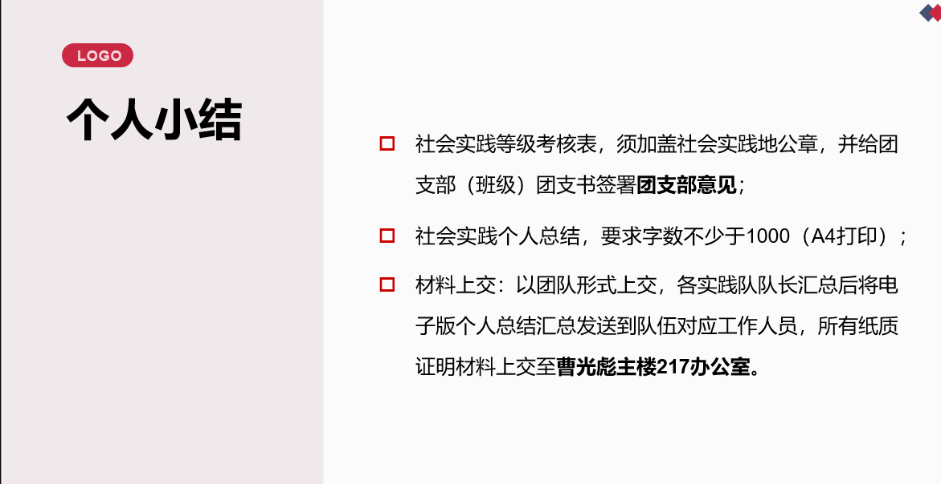

技术组：5-10人，网页搭建

个人：成果+个人总结

二课相关：介绍函（在相关单位、公司、政府等机构签字盖章）、团队总结、个人总结、社会实践等级考核表

经费相关：

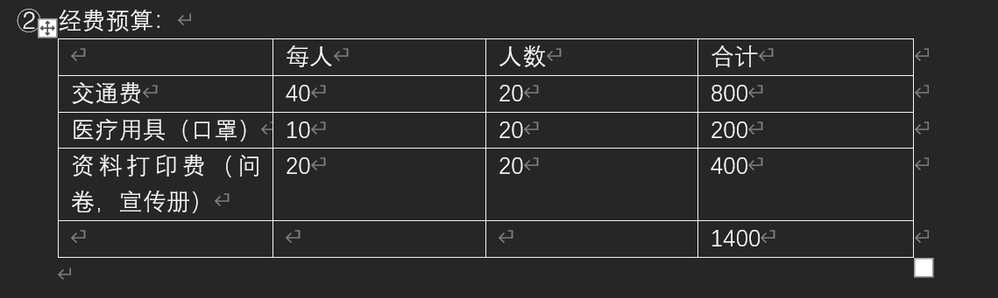

网站链接：

制作表格：<https://echarts.apache.org/examples/zh/index.html#chart-type-calendar>

<http://chart.365api.cn/#/>

秀米： http://chart.365api.cn/#/